新 书 推 荐
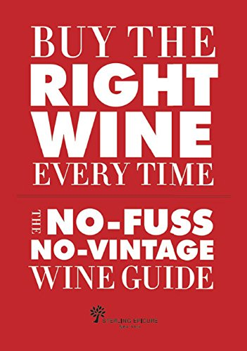
中文书名：《教你每次都买到正宗葡萄酒》
英文书名：Buy the Right Wine Every Time: The No-Fuss, No-Vintage Wine Guide
作 者：Tom Stevenson
出 版 社：Sterling
代理公司：ANA
页 数：320页
出版时间：2014年3月
代理地区：中国大陆、台湾
审读资料：电子稿
类 型：大众社科

内容简介：

你喝葡萄酒吗，或许没有真正喝过？有谁讨厌做作的“介绍葡萄酒”节目——但是又想尝试帮着寻找新的葡萄酒？那这本指导书就是为你准备的！简言之，它为想把钱花在刀刃上的外行提供了内行的知识信息。著名的葡萄酒评论家汤姆·史蒂芬森（Tom Stevenson）揭开了各种名牌葡萄酒的神秘面纱，揭示了了哪些是最受欢迎的品种中一贯最好的那些，而不管其年份和价格。他按照成本对葡萄酒进行分组，按照风格进行评估（这样你就可以看出来哪一些与你的最爱相似），并且按首字母顺序分出了推荐型、强烈推荐型、极品选择型。

作者简介：

汤姆·史蒂芬森（Tom Stevenson）撰写关于葡萄酒的文章已经30多年了，而且被认为是世界上香槟酒方面的权威。他写了23本书，其中最重要的一些被50多家出版社全球发行，并被翻译成超过25种语言。1986年，他的《香槟酒》（Champagne）（威尔森、菲利普出版有限公司）成为了第一本赢得了四个文学奖项的酒类书籍，让史蒂芬森赢得了名誉，成为了苛刻的研究员和承担建设性意见的大胆评论家。

媒体评价：

“有关每一种酒的资料的推荐，特别有帮助，而且非常有趣…总之，这是本进行设计的、易于理解的书，鼓励那些安于现状的饮酒者尝试一些新的事物。”
----《图书馆杂志》（Library Journal）

谢谢您的阅读！
请将回馈信息发至：俞晓宁（Winnie Yu）
安德鲁﹒纳伯格联合国际有限公司北京代表处
北京市海淀区中关村大街甲59号中国人民大学文化大厦1705室, 邮编：100872
电话：010-88810959
传真：010-82504200
Email: winnie@nurnberg.com.cn
网址：www.nurnberg.com.cn
微博：http://weibo.com/nurnberg
豆瓣小站：http://site.douban.com/110577/

